附件7

建设项目职业病防护设施“三同时”工作公示信息表（式样）

项目名称 | 青岛天时油气装备服务集团股份有限公司  页岩气装备制造项目
项目地址 | 青岛市城阳区流亭街道长江路西侧、金刚山路南侧
项目性质 | 新建☑ 改建□ 扩建□ 技术改造□ 技术引进□
项目负责人 | 司鹏敏 | 联系电话 | 0532-80998055
公示信息类别 | 职业病危害预评价□  职业病防护设施设计□  控制效果评价与职业病防护设施验收☑
评价报告编制单位或职业病防护设施设计单位 | - | 联系人及  联系电话 | -
评审（验收）情况（包括评审验收时间、主持人、评审验收人员、评价结论、评审及验收意见等）：
评审验收时间：2017.09.29
主持人：青岛天时油气装备服务集团股份有限公司 总经理 张立明
评审验收人员：
专家组：李新鸾、赵煜、王晨
评价单位：范月虹、李宏伟
建设单位：张立明、马严德
评价结论：
该项目当前基本满足国家和地方对职业病防治方面法律、法规、标准的要求。
正常生产过程中，采取了控制效果评价报告所提对策措施和建议的情况下，符合国家和地方对职业病防治方面法律、法规、标准的要求，因此本报告认为，该项目达到了竣工验收的要求。
评审及验收意见：
（一）对《控制效果评价报告》的建议
1.补充职业病防护设施设计专篇的设计落实情况的描述；
2.补充职业病危害因素分布图；
3.完善健康监护资料的分析与评价；
4.落实专家组其他意见。
（二）对建设单位的建议
1.加强个人防护用品佩戴的监督管理；
2.完善职业卫生管理制度和职业健康监护档案；
3.规范现场警示标识和告知卡的设置；
4.落实专家组其他意见。
评审（验收）意见的整改落实情况：
见附件。

制表人： 制表日期： 联系电话：
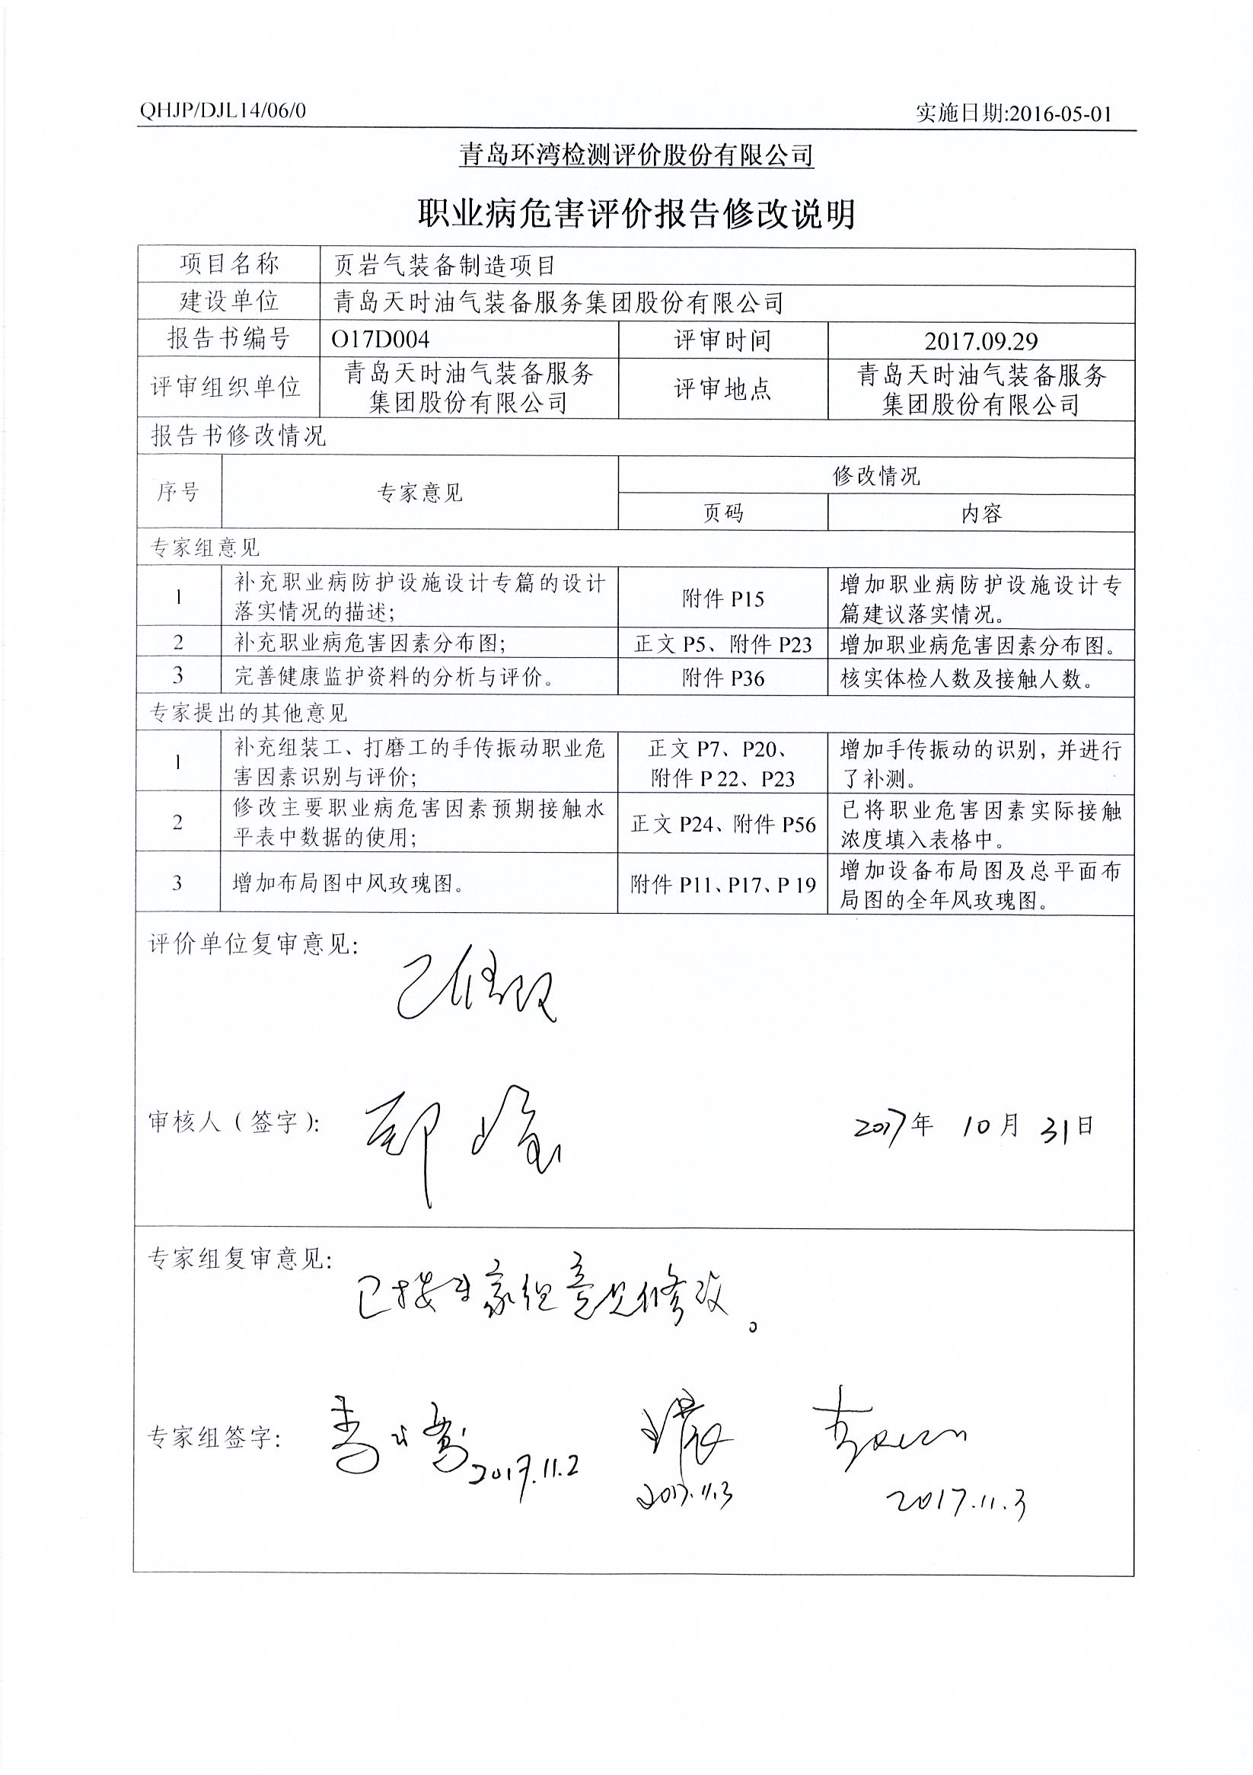
附件

